Kính thưa quí bạn
Hôm nay đến cùng các bạn chuyện thực phẩm GMO
1. Muời ba loại nông sản GMO thông dụng có khi các bạn không biết.
2. Một trái khóm (Tàu) bán gần 400 đô la.
3. Góc đố vui và lời giải
HCD 20-May-2024
Nếu các bạn không thấy hình chỉ thấy cái khung trống không hình, thì nên dọc Microsoft Word attached.

Gian mà không khôn

-----===o0o===-----

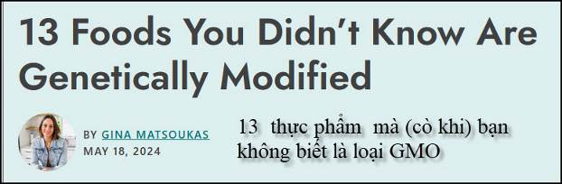
Nguồn tin và chi tiết: https://www.runningtothekitchen.com/genetically-modified-foods/

HCD tóm tắt bản tin :
Thực phẩm biến đổi gen phổ biến hơn bạn nghĩ. Trong khi một số người e dè với GMO, thì những người khác coi trọng những lợi ích mà chúng mang lại cho nông nghiệp và sản xuất lương thực.
Dưới đây là danh sách các loại thực phẩm hàng ngày đã được điều chỉnh gen, cùng với lời giải thích ngắn gọn về lý do tại sao chúng được sửa đổi.

Bắp
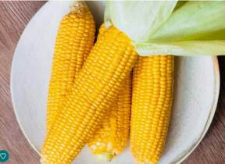
Bắp là vua của GMO. Hầu hết bắp bạn ăn được biến đổi gen để chống lại sâu bệnh và thuốc diệt cỏ, ảnh hưởng đến một loạt các sản phẩm làm từ bắp.
HCD: Bắp trồng trên ruộng xịt thuốc cỏ mọc không được, bắp mọc được, không biết ăn vào có sao không.
Bắp là thứ các bạn chạy “không khỏi nắng”
Chúng được dùng làm bánh: bread, rolls, biscuits, doughnuts, pies, cakes, cookies, pretzels, etc. dài dài làm thức uống beer, ale, etc. dài dài... đóng hộp, kẹo, đông lạnh, v.v.) có hàng trăm món ăn mà bạn không ngờ được làm từ bắp.

Đậu nành
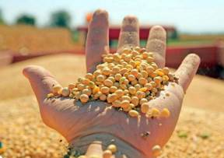
Đậu nành là một người chơi lớn trong thế giới GMO. Được sửa đổi để chịu được thuốc diệt cỏ, chúng có trong mọi thứ, từ đậu phụ đến sữa bột trẻ em.

Dầu Canola
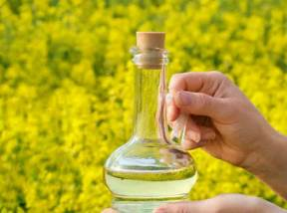
Dầu hạt cải, được tìm thấy trong vô số nhà bếp, đến từ cây cải dầu GMO. Chúng được thiết kế để chống lại thuốc diệt cỏ, giúp nông dân trồng và thu hoạch dễ dàng hơn.

Đu đủ Papaya
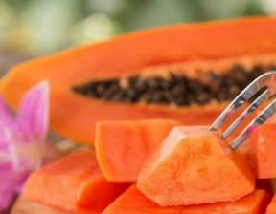
Đu đủ Hawaii thường được biến đổi gen để chống lại virus ringspot. Sự can thiệp khoa học này giúp ngăn ngừa mất mùa.

Zucchini
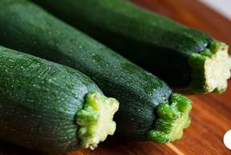
Trái Zucchini yêu thích của bạn có thể được biến đổi gen để chống lại virus gây bịnh cây trồng, làm Zucchini khỏe mạnh hơn và thu hoạch đáng tin cậy hơn.

Củ cải đường (Sugar Beets)
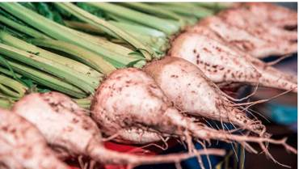
Hầu hết củ cải đường được trồng ở Mỹ được biến đổi gen để kháng thuốc diệt cỏ. Một phần đáng kể đường ăn của bạn bắt đầu hành trình của nó như một loại cây trồng GMO.
HCD: Xem lời bàn ()tầm bậy) ngay bên dưới

Alfalfa
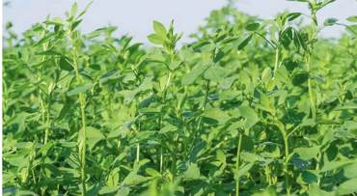
Cây thức ăn chăn nuôi này thường được biến đổi gen để chịu được thuốc diệt cỏ, dẫn đến cây trồng mạnh mẽ hơn và năng suất cao hơn.
HCD: Tức người ta phun thuốc diệt cỏ trong ruộng Alfafa, cỏ chết Alfafa nhờ lại tạo gen nên không chết. Bàn (bậy) vậy ra cây nầy mọc trên đất cỏ không mọc được... không biết có hút vào thân bao nhiêu thuốc diệt cỏ... rồi chúng ta ăn chúng gián tiếp.

Khoai tây (Potatoes)
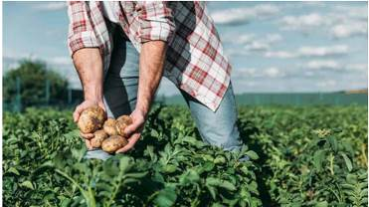
Một số khoai tây được biến đổi gen để chống lại vết bầm tím và nâu (resist bruising and browning), kéo dài độ tươi
Trái Táo Apples
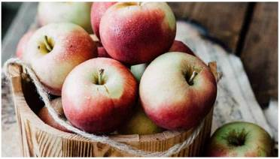
Một số loại táo, như giống Bắc Cực, được thiết kế để chống lại màu nâu, tăng cường sự màu sắc cho hấp dẫn và và tươi tốt sau khi hái tăng thêm thời hạn bày bán.

Cà chua (Tomatoes)
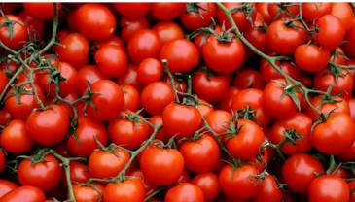
Thực phẩm biến đổi gen đầu tiên từng được bán là cà chua Flavr Saver, được tạo ra để có thời hạn sử dụng lâu hơn. Mặc dù Flavr Saver không còn trên thị trường nữa, nhưng những quả cà chua GMO khác vẫn còn.

Squash
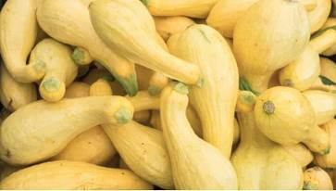
Giống như zucchini, bí vàng có thể được biến đổi gen để chống lại virus, giúp duy trì sức khỏe và năng suất cây trồng.

Cà tím Eggplant
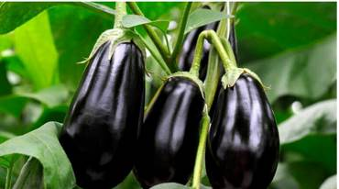
Một số giống cà tím đã được biến đổi gen để chống lại sâu bệnh, giảm nhu cầu thuốc trừ sâu và tăng cường khả năng phục hồi của cây trồng.

Lúa gạo Rice
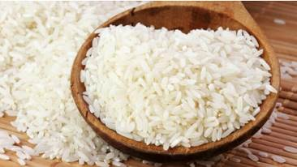
Gạo là một giống biến đổi gen được làm giàu vitamin A để chống lại sự thiếu hụt ở các nước đang phát triển, cung cấp một chất dinh dưỡng quan trọng.
HCD: Kết luận: Có hai phe binh và chống GMO
1. Phe chống nhiều nhất là ở Âu châu. Đa số chánh phủ và người dân không muốn ăn thực phẩm GMO, trên nhãn bắt buộc phải ghi. Phe chống ở Mỹ yếu hơn, không buộc được nhà sản xuất phải ghi là thực phẩm GMO trên nhãn. California là ông Vệ Sinh Mỹ châu thất bại hai lần trong dự luật buộc phài in chữ GMO trên nhãn.
2. Phe ủng hộ GMO nói rằng không có thực phẩm lai tạo gen (GMO) thì sẽ có nhiều triệu người chết vì đói. Nhờ kỷ thuật GMO mà cây trái chịu được sâu rầy nắng hạn, cho năng xuất cao hơn.
Ngày xưa cấy lúa 6 tháng, mỗi năm làm được 1 mùa, năng xuất thấp, 1 mẫu ruộng thường thu được 100 thùng lúa, mang bán được khoảng 1 “tấm giấy bộ lư” (một trăm đồng tiền Đông Dương).
Ghi thêm: 100 thùng lúa = 100 giạ lúa, tính theo thể tích thì 1 thùng lúa là 20 lít lúa, nặng khoảng 22 Kg
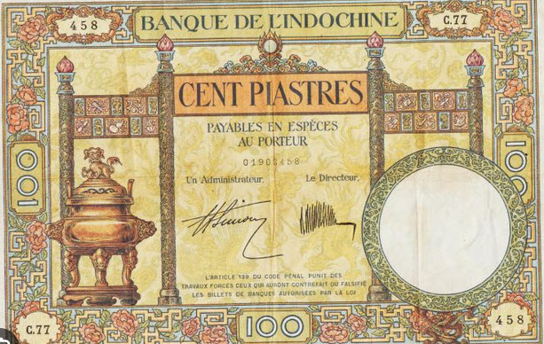
Ngày nay có lúa 3 trăng một năm có thể làm được hai mùa ruộng (các bạn có cỏn nhớ Viện Lúa Gạo Cần Thơ không)
Hiện giờ nghe nói làm được 4 mùa lúa một năm
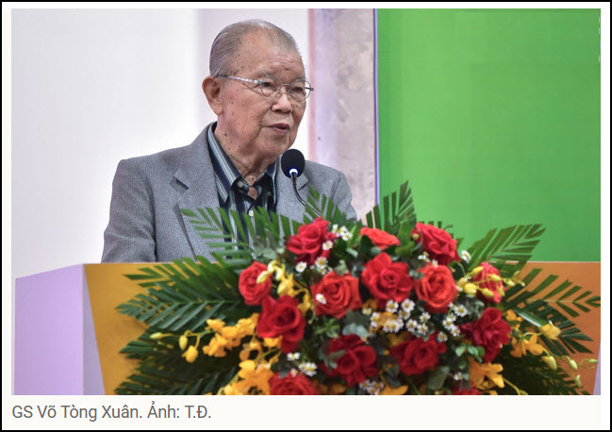
( trích - >)
Một năm chỉ có 12 tháng, nếu chúng ta sản xuất 4 vụ lúa thì có khả thi không thưa Giáo sư (Võ Tòng Xuân)?
- Tôi nghĩ chúng ta sẽ không sạ lúa nữa mà chuyển sang cấy lúa. Nếu mà cấy lúa thì một năm chúng ta sẽ làm được 4 vụ. Khi lúa trổ thì nông dân sẽ bắt đầu làm mạ. Bây giờ chúng ta cấy bằng máy, làm mạ trong các khay để ở sân vườn, không tốn đất. Như thế, khi vừa thu hoạch lúa thì mình sẽ chuẩn bị đất ngay để cấy và sẽ làm ra được 4 vụ lúa. Điều đó hoàn toàn khả thi.
(< - hết trích)
Lúa lai tạo hiện giờ trung bình thu được từ 6 tới 7 tấn lúa trên một mẫu đất
tức là khoảng trên dưới 300 thùng (giạ) lúa mỗi vụ mùa.
-----===o0o===-----
Trái khóm lai tạo bán $395 ở một tiệm buôn Nam Cali
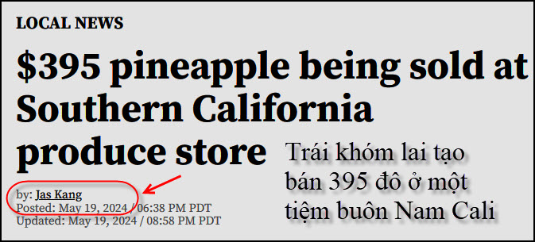
Nguồn tin và chi tiết: https://ktla.com/news/local-news/395-pineapple-being-sold-at-southern-california-produce-store/
HCD tóm tắt bản tin :
Dứa Rubyglow bán tại Melissa's Produce với giá khổng lồ là 395,99 USD, chưa bao gồm thuế. Quả có màu đỏ hồng ở bên ngoài và màu vàng ở bên trong
Chỉ có vài nghìn quả dứa đắt tiền được sản xuất mỗi năm bởi Fresh Del Monte, Del Monte cho biết dứa Rubyglow là kết quả của 15 năm nghiên cứu. Trung Quốc chỉ có số lượng hạn chế vào đầu năm nay, quyết định đưa trái cây này sang Mỹ.
Các mặt hàng như táo Honeycrisp, dâu tây Oishii và cam quýt Sumo đã đạt được doanh số bán hàng mạnh mẽ, mặc dù đắt hơn các loại trái cây thông thường.
Fresh Del Monte sản xuất một số lượng dứa Rubyglow có hạn mỗi năm. Loại trái cây sang trọng này đang được bán với giá $395,99 tại một nhà bán lẻ ở Nam California. (Del Monte tươi)
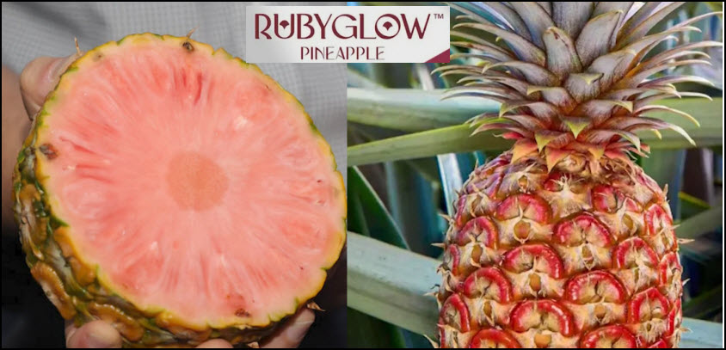
HCD: Chuyện mấy ông nhà giàu, kệ họ... vì nó là những thứ nông sản GMO nên sằn thấy thì bỏ vô xem chơi.

-----===o0o===-----
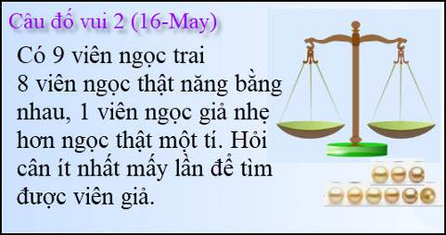

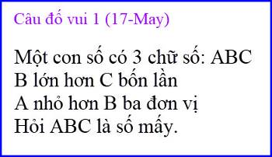

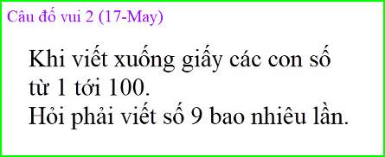

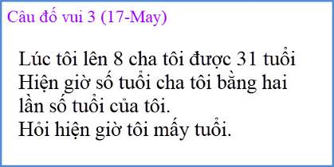

From: Hung Truong <hungttruong41@
Sent: Saturday, May 18, 2024 2:10 SA
Subject: Hung truong - Giải đáp câu đố 17 May 2024
Thân gửi anh Đẳng,
Xin gửi anh giải đáp câu đố ngày 17 May 2024.
Xin cám ơn anh.
Hùng Trương
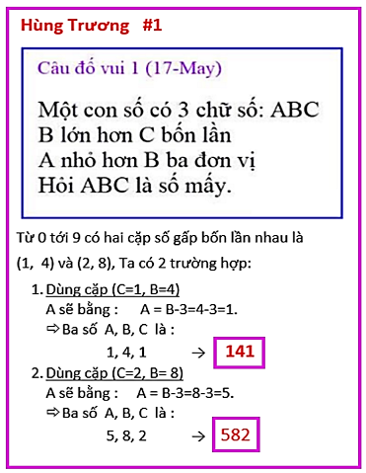
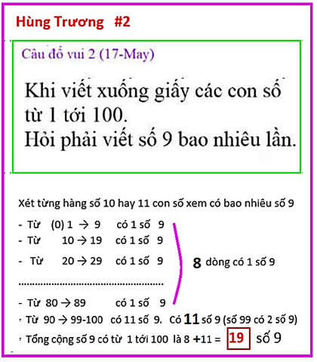
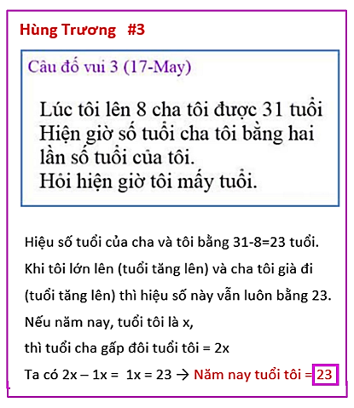
HCD: Cám ơn anh Hùng.
Anh đếm sai, tính không sai.
9 dòng chớ không phải 8. Mỗi dòng có một con số 9
Tổng cộng 11+9=20 số 9

From: Nang Huynh <nlehuynh@
Sent: Saturday, May 18, 2024 3:07 SA
Subject: Giải đáp
Câu 1: ABC = 582
Câu 2: từ 1 đến 100 có 20 con số 9
Câu 3: Bây giờ A 23 tuổi; cha của A 46 tuổi
Câu 9 viên ngọc: chia làm 3 nhóm ( môĩ nhóm 3 viên Lần 1: cân 2 nhóm , sẽ tìm được nhóm có viên giả Lần 2: cân 2 viên của nhóm giả, sẽ tìm được viên giả
Chúc Anh mạnh khỏe Năng
Sent from my iPhone
HCD: Cám ơn anh Năng

=====ooOoo=====

From: Hoai Vu <hoai.hvu@
Sent: Sunday, May 19, 2024 9:50 SA
Subject: 9 viên ngọc, 8 thật 1 giả

Kính thưa anh Đẳng,
Có một bài toán mà em học từ gần nửa thế kỷ trước, nhưng gần đây vì những câu đố trên QVĐ kích thích sự suy nghĩ nên hai tuần vừa rồi theo đuổi vài ý nghĩ về phương pháp mới giải bài toán cũ (như thể là người thì già mà làm sao cho trẻ và đẹp lại), không theo dõi những diễn biến trên QVĐ. Hôm nay kính gửi anh lời giải cho vài câu đố.
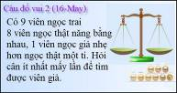
Cần cân hai lần. Đánh số 9 viên ngọc từ 1 đến 9. Lần đầu cân ba viên {1, 2, 3} với {4, 5, 6}. Sau lần cân này thì chúng ta sẽ biết viên ngọc giả nằm trong nhóm {1, 2, 3}, {4, 5, 6} hoặc {7, 8, 9}. Nếu hai bên thăng bằng thì viên ngọc giả nằm trong {7, 8, 9}, nhưng nếu không thăng bằng thì viên ngọc giả nằm trong nhóm nhẹ hơn. Gọi nhóm 3 viên trong đó có viên ngọc giả là {a, b, c}, chúng ta lại dùng kế cũ, cân a và b với nhau, nếu thăng bằng thì ngọc giả là viên c. Nếu không thăng bằng thi viên nào nhẹ hơn là viên giả.
Nếu chúng ta chỉ biết là có một viên ngọc giả, nhưng không biết nó nặng hay nhẹ hơn ngọc thật thì phải cần đến lần cân thứ ba mới cô lập được viên ngọc giả.
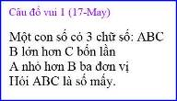
Nếu ba con số A, B và C phải khác nhau thì đáp số là 582.
Các số từ 2 đến 9 mỗi số xuất hiện 20 lần. Số 1 xuất hiện 21 lần. Số 0 xuất hiện 11 lần.
23 tuổi
Kính anh,
Hoài
HCD: Cám ơn anh Hoài
-----===o0o===-----
